Покупка мехового изделия по новым правилам (шуба с чипом)
Как правильно выбирать шубу по новым правилам, на что обратить внимание при покупке?
Постановление Правительства РФ №787 от 11.08.2016 обязывает производителей, продавцов и импортеров маркировать изделия из натурального меха специальными контрольными (идентификационными) знаками — КиЗ.
Чтобы уменьшить количество «серых» и контрафактных товаров на территории России и Евразийского экономического союза (ЕАЭС) шубы чипируют. Основная идея маркировки шуб в том, чтобы по каждой можно было проследить весь путь — от производства до продажи конечному потребителю.
Какие конкретно меховые изделия должны быть промаркированы чипами?
Правила маркировки касаются всех предметов одежды, частей одежды и принадлежностей к одежде из натурального меха (муфты, боа, галстуки, воротники и пр.), поступающих в продажу на территории Евразийского экономического союза (Россия, Белоруссия, Казахстан, Армения, Киргизия). Маркируются изделия из норки, нутрии, песца, лисицы, кролика, зайца, енота, овчины и других видов натурального меха. Если у изделий выполнена лишь подкладка из натурального меха, или мех прикреплен с наружной стороны, их также нужно маркировать.
Исключение составляют те предметы одежды, где мех выполняет функцию отделки (воротник, отвороты, манжеты, оторочка карманов и пр.).
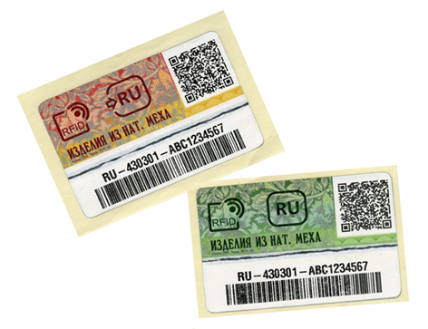
КиЗ для меховых изделий, фото: goznak.ru
Какие изделия из меха могут продавать без маркировки?
- рукавицы, митенки, перчатки из кожи и натурального меха;
- сумки, рюкзаки, саквояжи и т.п.;
- обувь;
- головные уборы, их части;
- игрушки, спортивный инвентарь и т.п.
Кто обязан чипировать шубу?
Маркировать меховые изделия должны будут все компании и индивидуальные предприниматели, имеющие отношение к их реализации, то есть розничной и оптовой продаже, передаче по агентскому договору или на комиссию, ввозу на территорию РФ и т.п. При индивидуальном пошиве по заказу физического лица меховое изделие маркировать не нужно.
Чем лучше чипированная шуба для покупателя?
Специальная маркировка шубы (КиЗ) подтверждает её подлинность и легальность происхождения. По индивидуальному коду с КиЗ любой желающий может проверить любую шубу из магазина на сайте Федеральной налоговой службы. На этом же сайте можно скачать бесплатные мобильные приложения для iOS или Android на свой смартфон. С их помощью вы сможете прямо в магазине считать телефоном QR-код с шубы и узнать всю информацию о ней: название, вид меха, страну изготовления, производителя, бренд, продавца, номер декларации соответствия. То есть вы можете увидеть всю историю шубы и точно будете знать, где и из чего ее сшили.
Как выглядит чип КиЗ на шубе?
КиЗ — это бланк строгой отчетности с радиочастотной меткой и защитой от подделки.
КиЗ может быть вшит в шов изделия с изнаночной стороны, приклеен на вшитый маркировочный ярлык или навешен в петличное отверстие, вешалку или петлю-застежку переда изделия с одноразовой пломбой. Его размеры — 25мм*160 мм или 53мм*80 мм.
КиЗ красного цвета говорит о том, что шубу ввезли на территорию РФ из других стран.
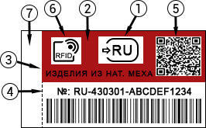
КиЗ зеленого цвета прикрепляется к меховым изделиям, произведенным в РФ.
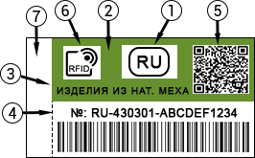
Что нужно проверить при покупке шубы или мехового изделия?
- Наличие КиЗ, информацию по номеру с него на сайте ФНС или через мобильное приложение. Если КиЗ на шубе нет, или данных по его номеру в системе не оказалось, вероятно, вы имеете дело с кустарно сшитой или привезенной в чемодане из Турции шубой.
- Товарный ярлык, клеймо на кожевой ткани в изделиях без подкладки. Обратите внимание на указанный стандарт или технические условия, данные об окраске и ее цвете, сорте. группе пороков, виде шкурок, размере, дате выпуска.
Желаем приятной и качественной покупки!

